**臺灣科技大學_105學年度第二學期C++程式設計期末考前練習題**

**注意：為了維持考試的公平性，請嚴格遵守下列規定：**

1. 請撰寫一個簡易的帳戶提領系統的C++程式，先撰寫一個簡易的註冊登入系統，讓使用者可以先註冊帳號(最多10個)，要能夠防呆包括不能註冊同個帳號、登入錯誤要顯示，並可以先設定預存金額，在來登入後讓使用者可以選擇要提領、存款還是登出，每次金額變動就要顯示帳戶的餘額，如果提領超過帳戶金額則要重新輸入，程式架構與顯示結果如下:

class member{

public:

string account;

string password;

int money;//帳戶金額

};

class Mysystem{

public:

member member[10];

public:

void add(int i);//新增帳戶

int check(string account,string password);登入檢查

void moneyadj(int opt,int account);//金額處理

};

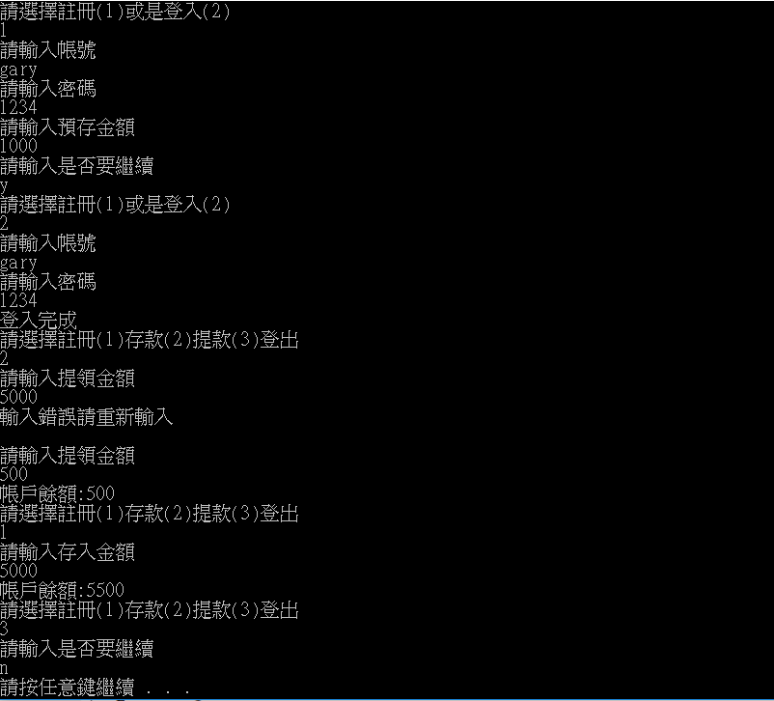

1. 請撰寫一個成績記錄的C++程式，首先輸入兩班學生的成績，每班3位共六位，使用>的運算子多載找出最高分的學生在哪班且是哪位，再利用+的運算子多載計算全校的平均為何，程式框架與結果顯示如下(提示:scanf(“%d %d %d”,&變數1, &變數2, &變數3)可一次讀三個數字)(25%)

class Student{

public:

string name;//學生姓名

int chn,eng,math;//學生中英數成績

};

class Class

{

public:

Student student[3];

double avg;//該班平均

int top,top_index;//該班最高分以及最高分的位置

public:

Class(); // 這是初始函式, 會將所有類別內數值歸零

double operator+(Class &win); // 定義「+」運算子的多載，兩班平均相加除2(5%)

int operator>(Class &win); // 定義運算子「>」的多載，確定最高分在哪一班(5%)

void cal(void);//計算平均該班的平均(5%)

void findtop(void);//找出該班的最高分(10%)

};

